Белорусский государственный технологический университет

Факультет информационных технологий

Кафедра программной инженерии

Лабораторная работа 16

По дисциплине «Основы алгоритмизации и программирования»

на тему «**Функция пользователя**»

Выполнила:

Студент(ка) 1 курса 7 группы

Гриценко Анна Александровна

Преподаватель: асс. Андронова М.В.

2023, Минск

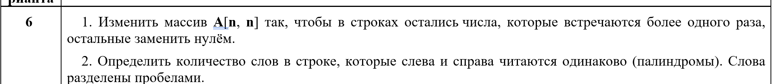

#include <iostream>

#include <string>

#include <cstring>

using namespace std;

int processArray(int** A, int n) {//функция пользователя для поиска одинаковых элементов массива

//и обращения в 0 неповторяющихся

int count = 0, temp;

for (int i = 0; i < n; i++)

{

for (int j = 0; j < n; j++) {

temp = A[i][j];

for (int i = 0; i < n; i++)

{

for (int j = 0; j < n; j++) {

if (temp == A[i][j]) {

count++;

}

}

}

if (count == 1) {

A[i][j] = 0;

}

count = 0;

}

}

return 0;

}

bool isPalindrome(const char* word, int start, int end) {

while (start < end) {

if (word[start] != word[end]) {

return false;

}

++start;

--end;

}

return true;

}

int countPalindromicWords(const char* str) {

int count = 0;

int start = 0;

int end = 0;

while (str[end] != '\0') {

if (str[end] == ' ') {

if (isPalindrome(str, start, end - 1)) {

++count;

}

start = end + 1;

}

++end;

}

// Проверка последнего слова

if (isPalindrome(str, start, end - 1)) {

++count;

}

return count;

}

int main() {

setlocale(LC_ALL, "Russian");//функция для корректного отображения русского языка

srand(time(0));

int number;

cout << "Выберите вариант выполнения программы:" << endl;

cout << "1-Программа с двумерным массивом" << endl;

cout << "2-Программа со строкой" << endl;

cin >> number; //выбор варианта пользователем

switch (number) {

case 1: {

int n;

int** A;

cout << "Введите размер массива: ";

cin >> n;

A = new int* [n];//динамическое выделение памяти

for (int i = 0; i < n; i++) {

A[i] = new int[n];

for (int j = 0; j < n; j++) {//ввод двумерного массива

cin >> A[i][j];

}

}

for (int i = 0; i < n; i++) { //вывод массива

cout << "\n";

for (int j = 0; j < n; j++) {

cout << A[i][j] << " ";

}

}

processArray(A, n);

cout << "\n";

for (int i = 0; i < n; i++) {

cout << "\n";

for (int j = 0; j < n; j++) {//вывод на консоль нового масива

cout << A[i][j] << " ";

}

}

break;

}

case 2: {

cout << "Введите строку с пробелами: ";

char inputString[1000];

cin >> inputString;

int palindromeCount = countPalindromicWords(inputString);

cout << "Количество палиндромов: " << palindromeCount << endl;

break;

}

default:

cout << "Неверный выбор задания " << endl;

break;

}

return 0;

}

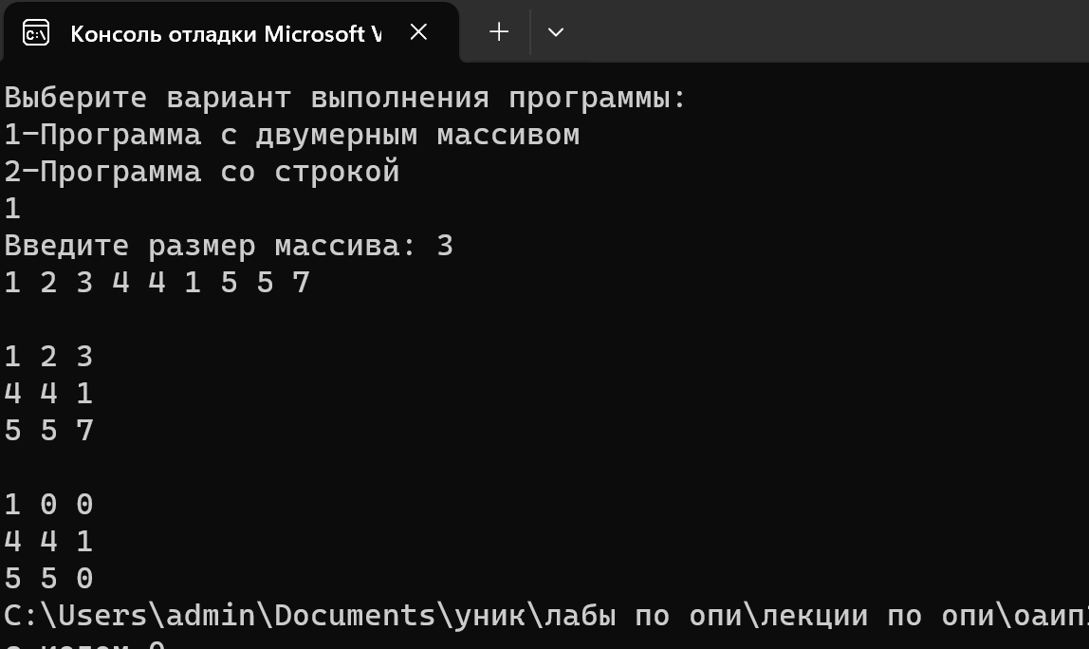

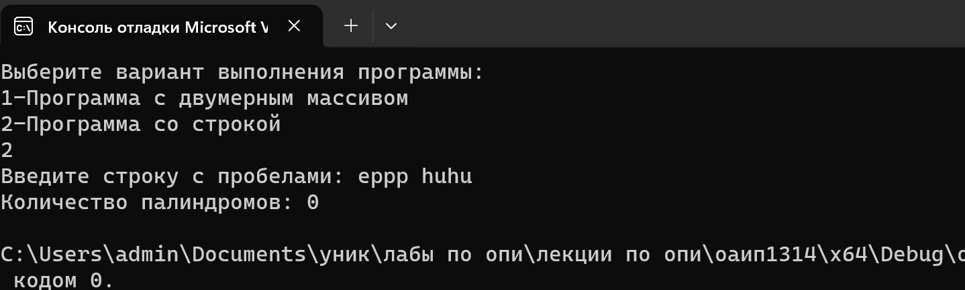

Дополнительные задания

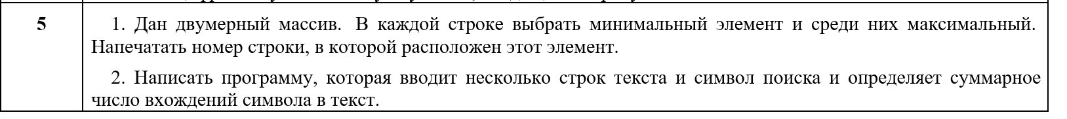

#include <iostream>//подключаем библиотеку для работы с вводом/выводом

using namespace std;//подкючаем пространство имен std

int number_1(int, int, int* B, int** A); //обЪявление функций пользователя

int number_2();

int main()//основная функция

{

setlocale(LC_ALL, "RUSSIAN"); //функция для корректного отображения русского языка

int number, cases = 1;//объявление переменных

do

{ //выводим текст на экран

cout << "Выберите вариант выполнения программы:" << endl;

cout << "1-Программа с двумерным массивом" << endl;

cout << "2-Программа со строкой" << endl;

cin >> number; //выбор варианта пользователем

switch (number)

{

case 1:

{

int rows, columns;//инициализируем переменные

cout << "Введите количество строк:";//выводим текст на экран

cin >> rows;//вводим значение с клавиатуры

cout << "Введите количество столбцо: ";//выводим текст на экран

cin >> columns;//вводим значение с клавиатуры

int* B = new int[rows];//создаем массивы указателей

int** A = new int* [rows];

cout << "Введите элементы массива:" << endl;

for (int i = 0; i < rows; i++)

{

A[i] = new int[columns];

}

for (int i = 0; i < rows; i++)//ввод массива

{

for (int j = 0; j < columns; j++)

{

cin >> A[i][j];

}

}

for (int i = 0; i < rows; i++)

{

for (int j = 0; j < columns; j++)

{

cout << A[i][j] << "\t";//вывод массива

}

cout << endl;

}

number_1(rows, columns, B, A);//объявление функцию пользователя

for (int i = 0; i < rows; i++)

{

delete[] A[i];//освобождение динамической памяти

}

delete[] A;

break;

}

case 2:

{

number_2();

break;

}

case 3: return 0;

}

cases++;

cout << endl;

} while (cases != 3);

}

int number_1(int rows, int cols, int* B, int** A)//функция number_1

{

int min = 100, max = 0, max1 = 0;//инициализируем переменные

for (int i = 0; i < rows; i++)

{

for (int j = 0; j < cols; j++) //перебираем значения

{

if (A[i][j] < min) //находим минимальное значение

{

min = A[i][j];

B[i] = min; //в массив записываем минимальное значение

}

}

cout << "Минимальный элемент в строке: " << (i + 1) << ": " << min << endl;

min = 100;

}

for (int i = 0; i < rows; i++)

{

if (B[i] > B[i + 1])//находим наибольшее значение из минимальных

{

max = B[i];

max1 = i;

}

}

cout << "В строке " << max1 + 1 << "находится максимальный из минимальных элементов";//вывод номера строки

return 0;

}

int number_2()//функция пользователя number_2

{

char symbol, array_1[30], array_2[30];//инициализируем переменные и массивы

int amount = 0;

cout << "Введите символ ";//вывод текста на экран

cin >> symbol;//ввод пользователем значения

cout << "Введите 1 строку ";

cin >> array_1;

cout << "Введите 2 строку ";

cin >> array_2;

for (int i = strlen(array_1); i >= 0; i--)

{

//проверка на заданный символ в строках

if (array_1[i] == symbol)

{

amount++;

}

if (array_2[i] == symbol)

{

amount++;

}

}

cout << "Символ " << symbol << " встречается в строке " << amount << " раз ";//вывод конечного результата

return 0;

}

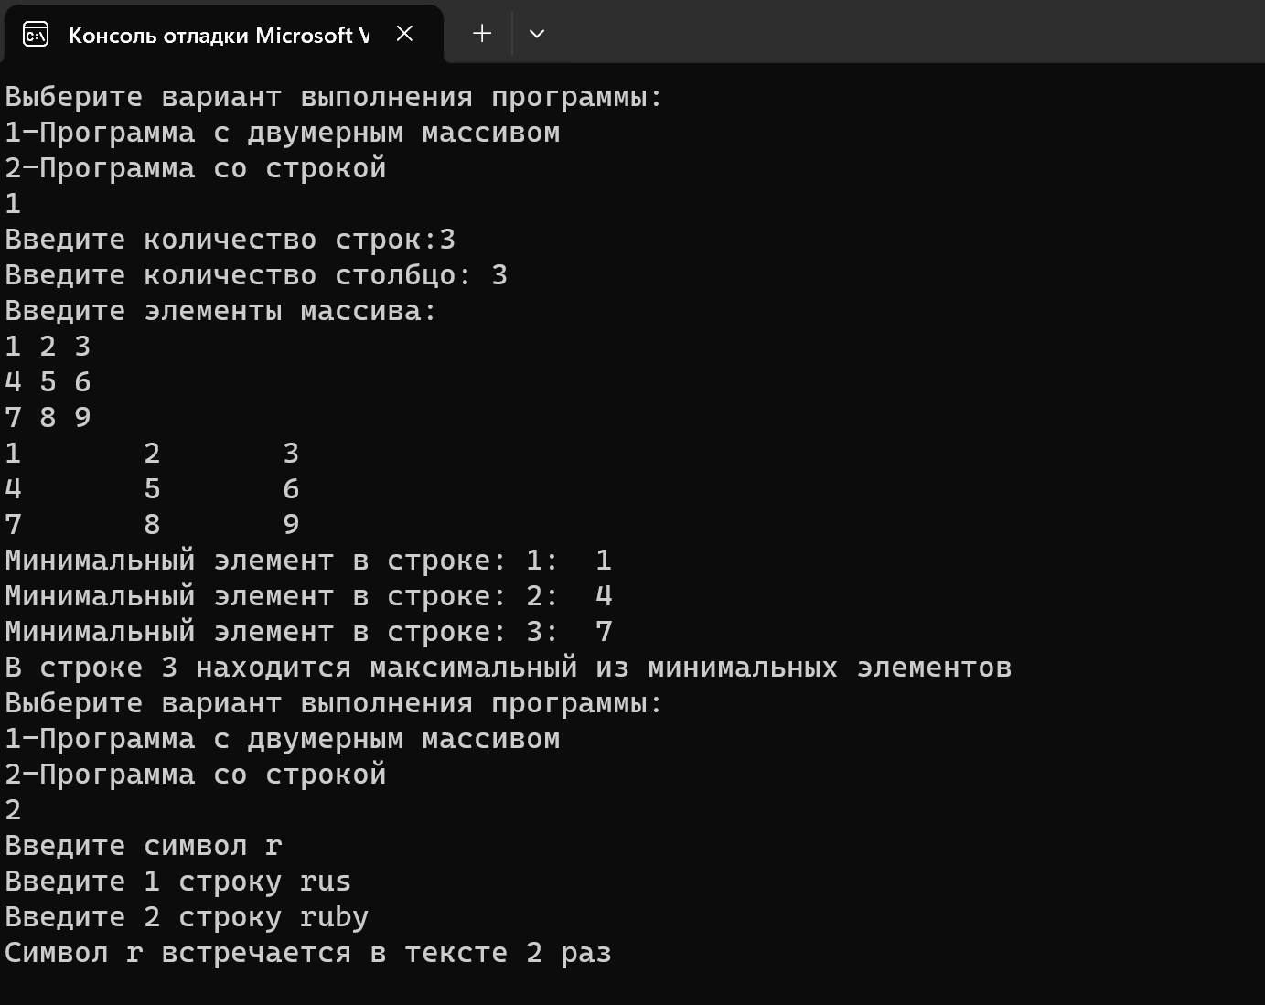

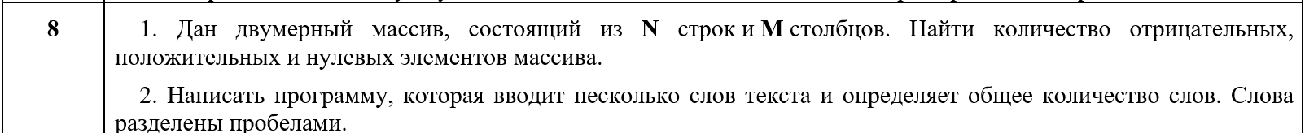

#include <iostream>

#include <string>

#include <locale.h>

using namespace std;

void RandomArray(int** array, int rows, int columns) {// Функция заполняет массив рандомными числами

for (int i = 0; i < rows; ++i) {

for (int j = 0; j < columns; ++j) {

array[i][j] = rand() % 201 - 100; // Генерация рандомных чисел с помощью rand()

}

}

}

// Функция для подсчета количества отрицательных, положительных и нулевых элементов в массиве

void countElementsofArray(int** array, int rows, int columns, int& negativeCount, int& positiveCount, int& zeroCount) {

negativeCount = positiveCount = zeroCount = 0;

for (int i = 0; i < rows; ++i) {

for (int j = 0; j < columns; ++j) {

int currentElement = array[i][j];

if (currentElement < 0) {

negativeCount++;

}

else if (currentElement > 0) {

positiveCount++;

}

else {

zeroCount++;

}

}

}

}

int countWords(const string& text) {//функция пользователя, которое считает кол-во слов в строке

int wordCount = 0;

for (char ch : text) {

if (ch == ' ') {

wordCount++;

}

}

return wordCount + 1;

}

int main() {

setlocale(LC_ALL, "Russian");//функция для корректного отображения русского языка

srand(time(0));

int number;

cout << "Выберите вариант выполнения программы:" << endl;

cout << "1-Программа с двумерным массивом" << endl;

cout << "2-Программа со строкой" << endl;

cin >> number; //выбор варианта пользователем

switch (number) {

case 1: {

int rows, columns;

cout << "Введите количество строк: ";

cin >> rows;

cout << "Введите количество столбцов: ";

cin >> columns;

// динамическое ыделение памяти для двумерного массива

int** array = new int* [rows];

for (int i = 0; i < rows; ++i) {

array[i] = new int[columns];

}

RandomArray(array, rows, columns);

cout << "Двумерный массив:" << endl;// Вывод двумерного массива с помощью цикла

for (int i = 0; i < rows; ++i) {

for (int j = 0; j < columns; ++j) {

cout << array[i][j] << " ";

}

cout << endl;

}

int negativeCount, positiveCount, zeroCount;//инициализация переменных

countElementsofArray(array, rows, columns, negativeCount, positiveCount, zeroCount);

// Вывод результатов

cout << "Количество отрицательных элементов: " << negativeCount << endl;

cout << "Количество положительных элементов: " << positiveCount << endl;

cout << "Количество нулевых элементов: " << zeroCount << endl;

for (int i = 0; i < rows; ++i) { // Освобождение выделенной памяти

delete[] array[i];

}

delete[] array;

break;

}

case 2: {

cin.ignore(); // Игнорируем символ новой строки после ввода количества столбцов

// Ввод текста

cout << "Введите несколько слов текста:" << endl;

string text;

getline(cin, text);

int totalWords = countWords(text);//вызов функции пользователя

// Вывод результатов

cout << "Общее количество слов в тексте: " << totalWords << endl;

break;

}

default:

cout << "Неверный выбор задания" << endl;

break;

}

return 0;

}

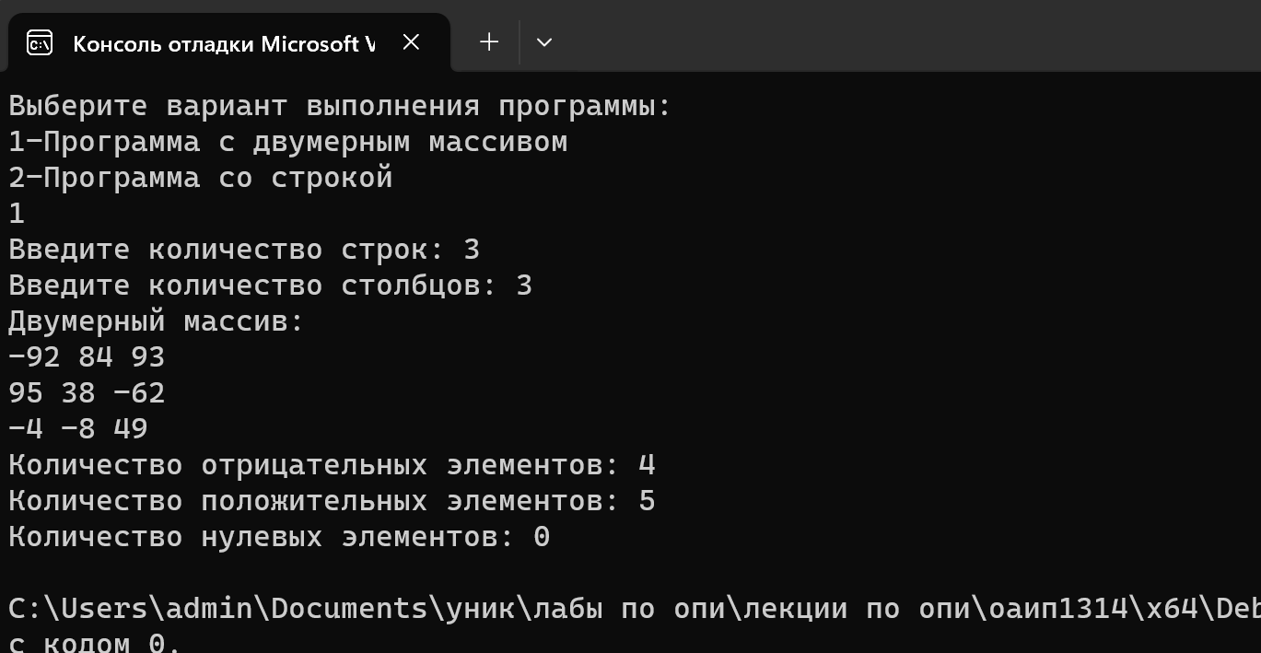

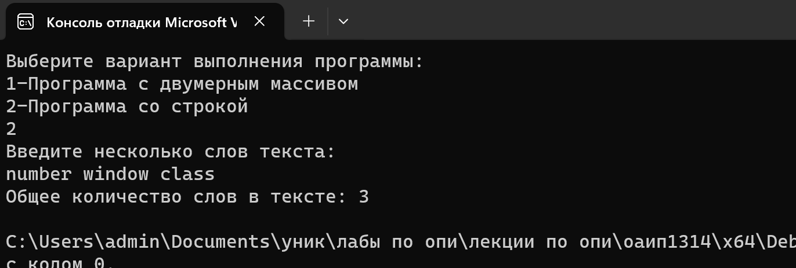



#include <iostream>// Подключаем библиотеку для работы с вводом/выводом

#include <string.h>// Подключаем библиотеку для работы со строками

#include <stdio.h>

using namespace std;

int sumBelowMainDiagonal(int** array, int n) {

// Вычисляем сумму элементов, расположенных ниже главной диагонали

int sum = 0;

for (int i = 1; i < n; i++) {

for (int j = 0; j < i; j++) {

sum += array[i][j];

}

}

return sum;

}

int countOccurrences(char* text, char word) {

// Считаем количество повторений символа в строке

int count = 0;

int length = strlen(text);

for (int i = 0; i < length; i++) {

if (text[i] == word) {

count++;

}

}

return count;

}

int main() {

setlocale(LC_ALL, "Russian");//функция для корректного отображения русского языка

srand(time(0));

int number;

cout << "Выберите вариант выполнения программы:" << endl;

cout << "1-Программа с двумерным массивом" << endl;

cout << "2-Программа со строкой" << endl;

cin >> number; //выбор варианта пользователем

switch (number) {

case 1: {

int n;

cout << "Введите размер массива: ";

cin >> n;

// Выделение динамической памяти для двумерного массива

int** array = new int* [n];

for (int i = 0; i < n; i++) {

array[i] = new int[n];

}

cout << "Введите элементы матрицы:" << endl;//вводим жлементы массива

for (int i = 0; i < n; i++) {

for (int j = 0; j < n; j++) {

cin >> array[i][j];

}

}

// Вызов функции для нахождения суммы элементов ниже главной диагонали

int sum = sumBelowMainDiagonal(array, n);

cout << "Сумма элементов ниже главной диагонали: " << sum << endl;

// Освобождение памяти

for (int i = 0; i < n; i++) {

delete[] array[i];

}

delete[] array;

break;

}

case 2: {

char text[100];

char word;

cout << "Введите текст: ";

cin.ignore();

cin.getline(text, 100);

cout << "Введите символ: ";

cin >> word;

int symbol = countOccurrences(text, word);

cout << "Количество повторений символа: " << symbol << endl;

break;

}

default:

cout << "Неверный выбор задания " << endl;

break;

}

return 0;

}

